

《数据库应用系统》课程设计报告

题 目:就业指导中心信息管理系统的设计与实现

完成人：
班级 | 学号 | 姓名 | 是否重修
F1502 | 201516010209 | 宗阔雄 | 否

院系名称：信息科学与工程学院 专业：计算机科学与技术
指导教师： 孙宜贵 教师职称： 副教授 .

2018年1月
目 录
1 引言 2
2 系统需求描述 2
2.1 功能需求 2
2.1.1 登录 2
2.1.2 学生 3
2.1.3 教务人员 3
2.1.4 单位 3
2.1.5 系统管理员 3
2.2 数据需求 3
2.3 核心业务流程 4
3 系统设计 4
3.1 应用程序设计 4
3.2 概念结构设计 5
3.3 逻辑结构设计 6
4 系统实现 8
5 总结 18
6 参考文献 18

- 引言
本课题面向高校就业指导中心的日常业务，希望通过信息系统实现就业单位管理、就业岗位管理、应届生信息管理、双向评价信息管理的目标，同时还具有一定的数据汇总功能，用人单位的反馈意见可以有效的用于后续培养方案调整。
主要业务有就业单位信息维护、发布岗位、发布学生信息、就业处理、用人单位意见反馈处理、学生工作情况反馈等。本系统实现的是就业指导中心信息管理的功能，主要满足学生公司教务人员以及管理员对学生信息就业信息和招聘会信息的使用和维护功能。业务范围适用于学校以及公司，来达到就业信息的维护。大学生就业信息管理系统是一种具有交互功能的人才信息管理系统，是在网络上建立的一个虚拟的招聘会。很多知名企业为了吸引人才，都创建了自己的网上人才管理系统。同样，就业压力越来越大的高等院校毕业生也急需一套完整的就业信息平台，这就促使我们的高等院校需建立一个既能为企业提供人才信息又能为高校毕业生提供企业人才需求信息的完整的体系和系统。
开发环境：
开发工具：Eclipse EE
Sqlserver 2008
Tomcat 8.5
开发语言：Java Jsp SQL
选择依据：Java具有一次编写，到处运行的优越性，并且具有高度的安全性。系统后端实现可以采用Java语言。采用Jsp可以制作出精美的页面效果，可以增强系统与用户的交互性。Sql语句来完成Java访问数据库，通过JDBC实现。
- 系统需求描述
  - 功能需求
    - 登录
不同用户可以根据不同的身份来使用自己的账号密码进行登录，登录成功可以进行该身份下的不同操作。
    - 学生
学生可以维护自己的帐号信息，对密码进行修改；查看自己的个人信息；查看用人单位的基本信息；查看自己的就业信息；查看招聘会信息
    - 教务人员
维护自己的账户信息；创建，维护毕业生相关资料；查看学生就业情况；按学院查看就业情况；
    - 单位
创建就业信息；申请召开招聘会；
    - 系统管理员
维护用人单位、教务员、学生的帐户信息；查看毕业生的相关资料；查看学生与单位的签约情况；创建、维护学生与单位的签约情况；安排招聘会；就业情况统计
  - 数据需求
管理员信息：帐号，密码，姓名
学生信息：帐号，密码，姓名，年龄，学分，学院。
教务人员信息：帐号，密码，姓名，地址，电话，学院
公司信息：帐号，密码，名称，地址，电话，详细介绍
就业信息：学生ID，公司ID，时间，薪资，合约期
招聘会信息：公司ID，时间，地址，详细介绍
  - 核心业务流程
核心业务流程：开招聘会流程：公司用户登录->添加招聘会信息->保存->查看本公司的招聘会信息；管理学生信息：教师登录->选择目标学生->输入相关信息->保存。
- 系统设计
  - 应用程序设计
采用Jsp语言进行网站形式的设计，整体采用MVC模式，
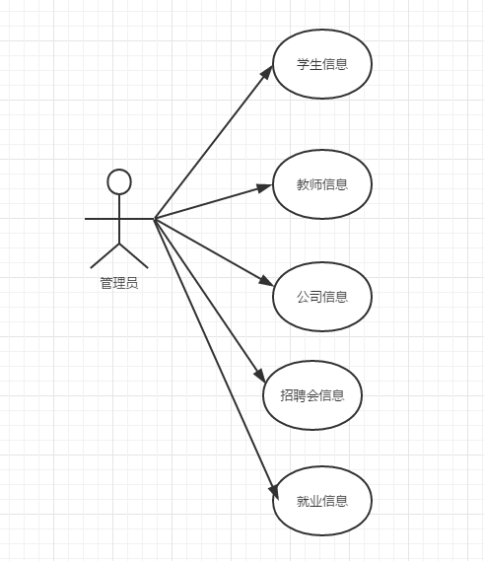
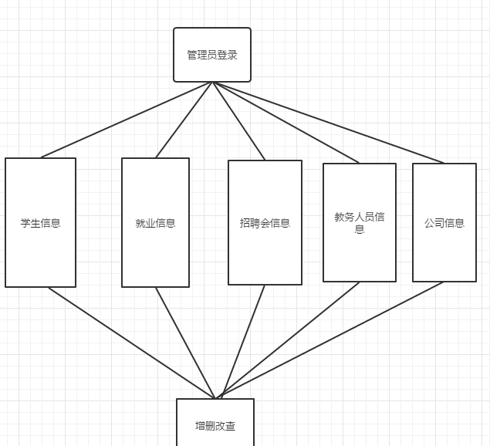
  - 概念结构设计

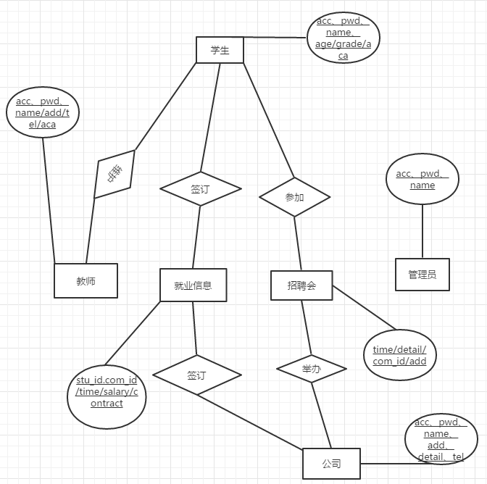
  - 逻辑结构设计
管理员：
字段名称 | 数据类型 | 可否为空 | 字段描述 | 其他说明
acc | int | 否 | 管理员的帐号 | 主键
pwd | nchar(10) | 是 | 管理员的登录密码 | 用此登陆
adm_name | nchar(10) | 是 | 管理员的登陆密码 | 验证是否本人登陆
表1.1 管理员数据表
学生：
字段名称 | 数据类型 | 可否为空 | 字段描述 | 其他说明
stu_id | int | 否 | 无 | 主键
acc | int | 是 | 登录帐号，学号
pwd | nchar(10) | 是 | 密码
stu_name | nchar(20) | 是 | 姓名
stu_age | int | 是 | 学生年龄
stu_grade | decimal(8, 2) | 是 | 成绩
stu_aca | nchar(10) | 是 | 学院
表1.2 学生数据表
公司：
字段名称 | 数据类型 | 可否为空 | 字段描述 | 其他说明
com_id | int | 否 | ID | 主键
acc | int | 否 | 帐号
pwd | nchar(10) | 是 | 密码
com_name | nchar (20) | 是 | 名称
com_add | nchar(20) | 是 | 公司地址
com_tel | nchar(11) | 是 | 电话
com_detail | nchar(20) | 是 | 公司简介
表1.3 公司数据表
教务人员：
字段名称 | 数据类型 | 可否为空 | 字段描述 | 其他说明
tea_id | int | 否 | ID | 主键
acc | int | 否 | 教务人员帐号
pwd | nchar(10) | 否 | 密码
tea_name | nchar(10) | 是 | 教务人员姓名
tea_add | nchar(20) | 是 | 地址
tea_tel | nchar(11) | 是 | 电话
tea_aca | nchar(10) | 是 | 学院
表1.4 教务人员数据表
就业信息：
字段名称 | 数据类型 | 可否为空 | 字段描述 | 其他
job_id | int | 否 |  | 主键
stu_id | int | 否 | 学生ID | 外键
com_id | int | 否 | 公司ID | 外键
job_time | date | 是 | 签订时间
job_salary | int | 是 | 薪资
job_contract | int | 是 | 合约期
表1.5 就业信息数据表

招聘会信息：
字段名称 | 数据类型 | 可否为空 | 字段描述 | 其他
fair_id | int | 否 |  | 主键
com_id | int | 否 | 公司ID | 外键
fair_time | date | 是 | 时间
fair_add | nchar(20) | 是 | 地址
fair_detail | nchar(50) | 是 | 简介
表1.5 就业信息数据表
- 系统实现
查询本公司的招聘会:
ALTER procedure [dbo].[comJobFairSel]
@acc int
as begin
select fair_time,fair_add,fair_detail
from job_fair,(select company.com_id from company where acc=@acc) as job1
where job1.com_id = job_fair.com_id
end
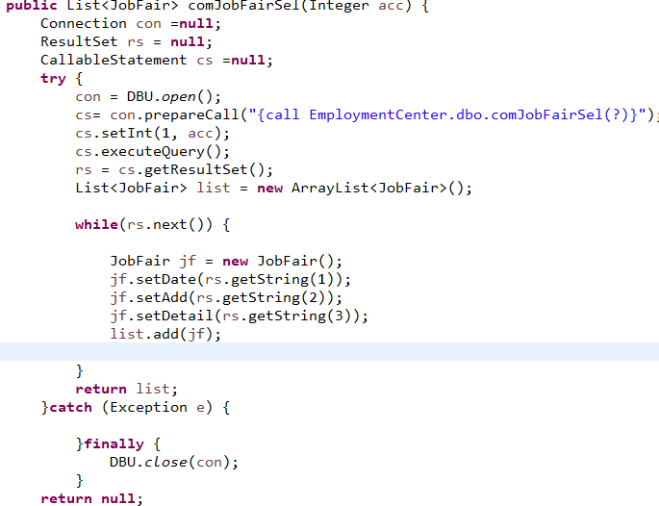
查询本公司就业信息
ALTER procedure [dbo].[comJobSel]
@acc int
as begin
select job_time,job_salary,job_contract ,stu_name,stu_age,stu_grade,stu_aca
from student,job,(select company.com_id from company where acc=@acc)as job1
where job1.com_id = job.com_id AND student.stu_id =job.stu_id
end
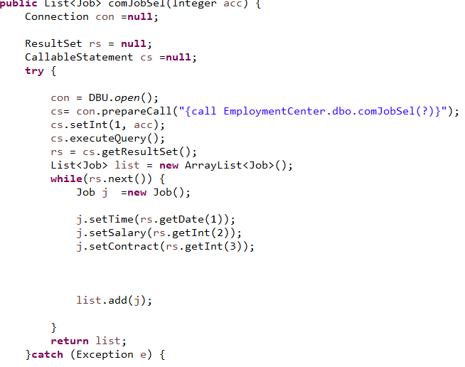
学生查询本人就业信息:
ALTER procedure [dbo].[stuJobSel]
@stu_id int
as begin
select job_time,job_salary,job_contract,com_name,com_add,com_tel,com_detail
from job,company
where job.stu_id=@stu_id and company.com_id =job.com_id
end;
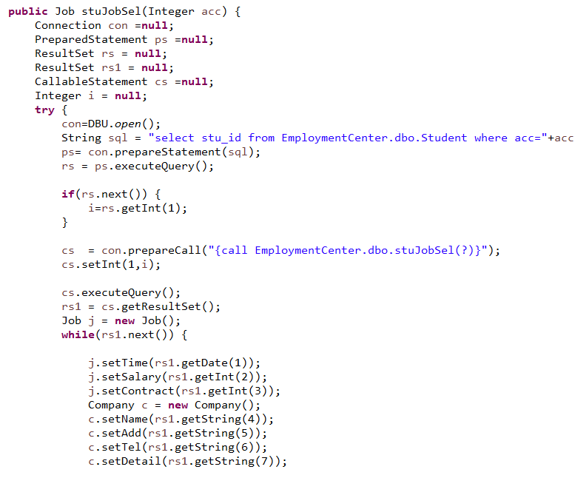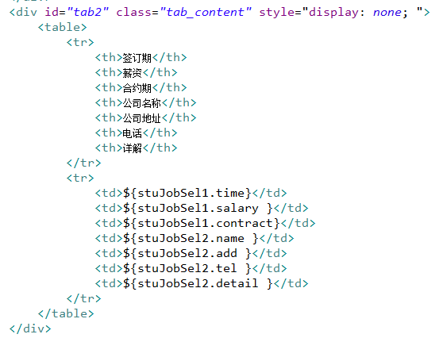
查看所有招聘会信息
ALTER procedure [dbo].[JobFairAllSel]
as begin
select fair_time,fair_add,fair_detail,com_name,com_add,com_tel,com_detail ,job_fair.fair_id from job_fair,company
where job_fair.com_id = company.com_id order by fair_time DESC

end
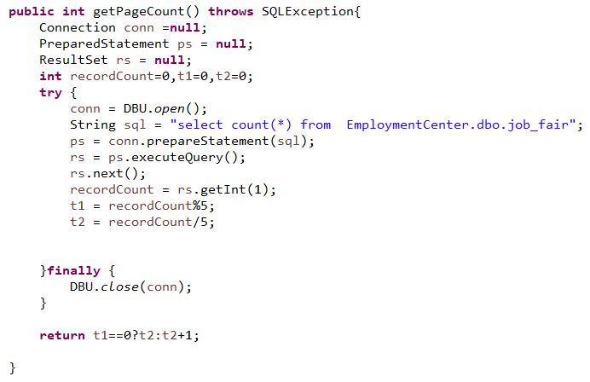
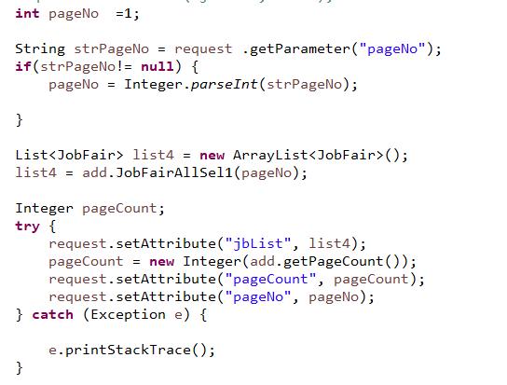
登录界面


学生查看个人信息/公司信息/个人就业信息、招聘会信息、帐号维护
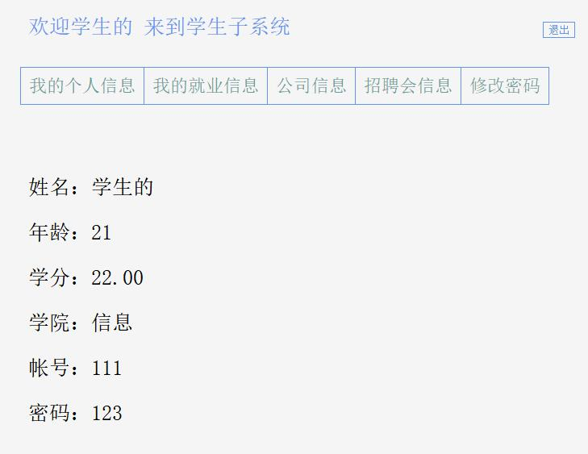
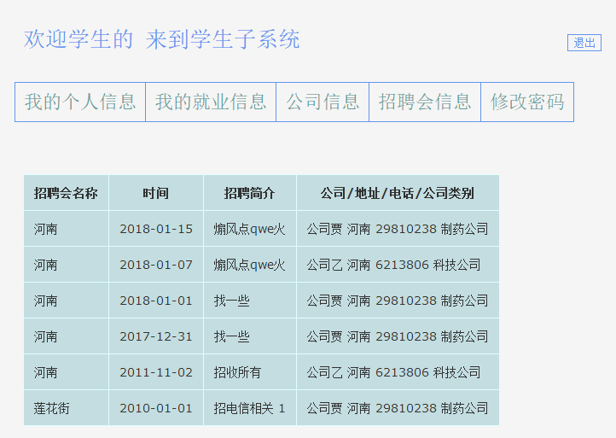
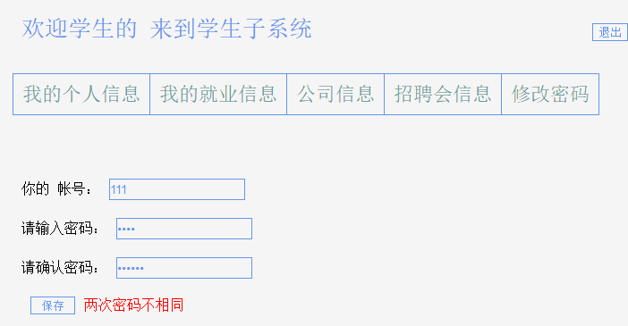
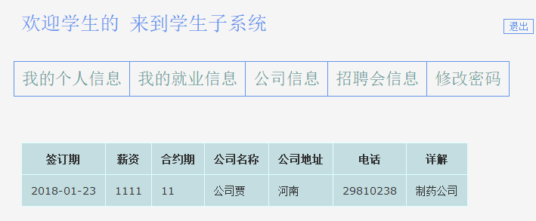
查看本公司就业签约、招聘会信息、添加招聘会、修改密码。
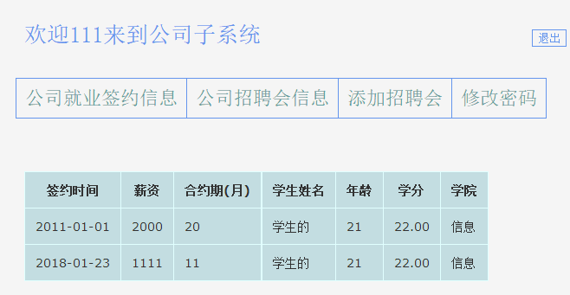
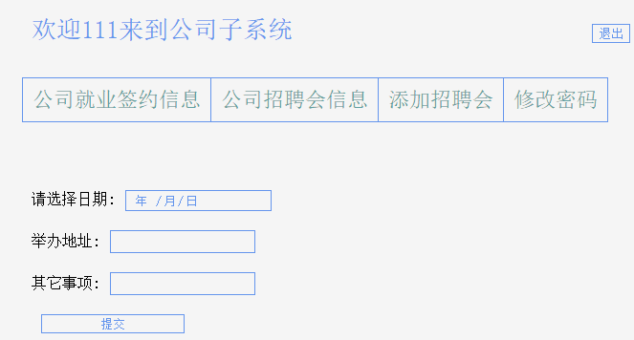
教师按学院查看学生信息、查看本院就业信息、修改学生信息、维护帐号
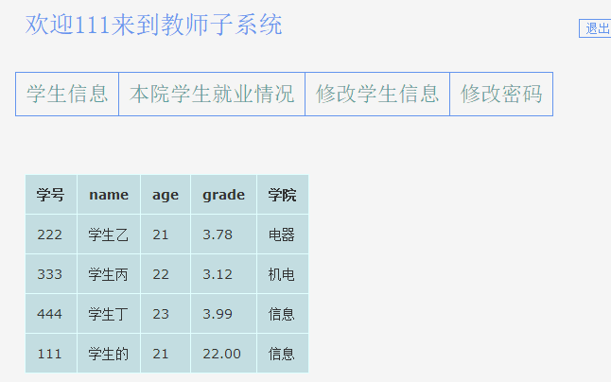
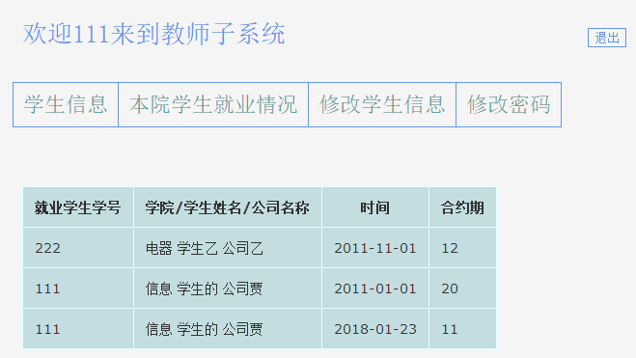
管理员查看维护六个表中的信息
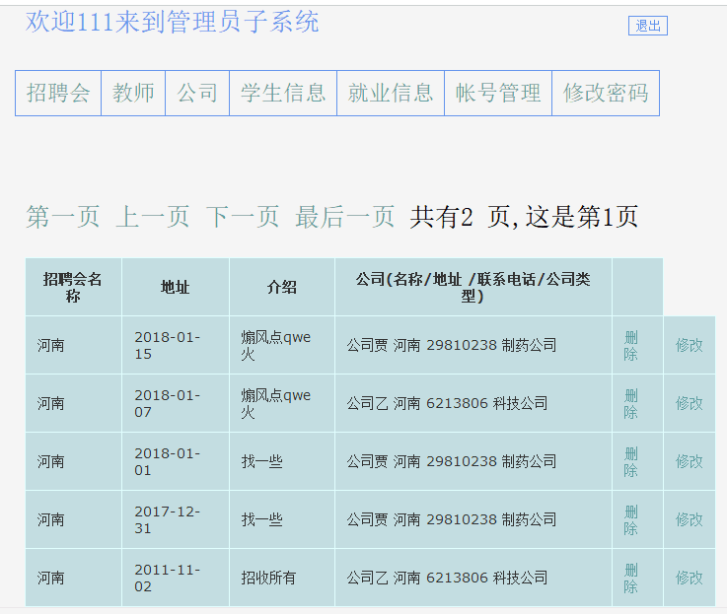
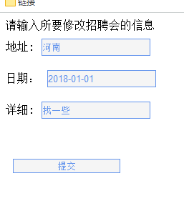
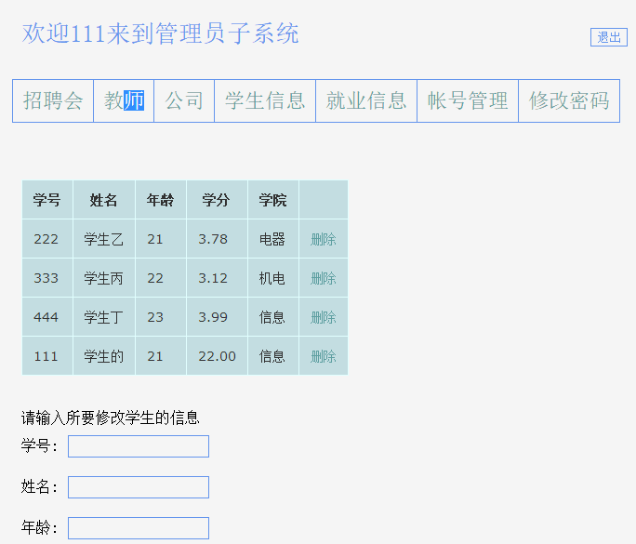
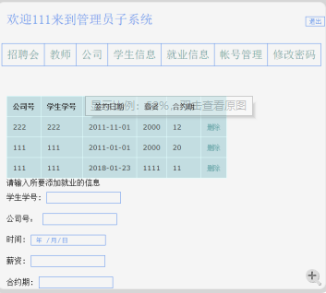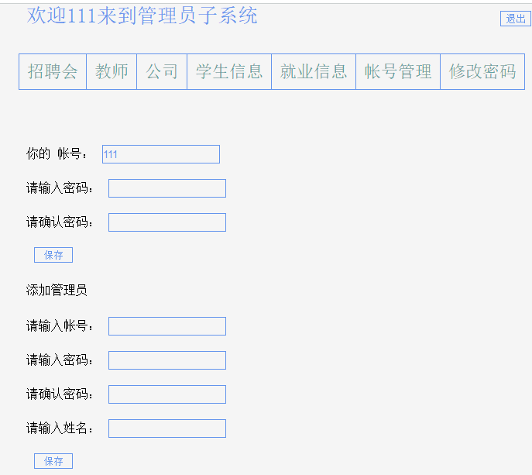
- 总结
这次大作业基本完成了任务说明书中要求的功能，包括四种用户分别对六个表的数据增删改查的部分或者完整操作。通过存储过程的使用强化了SQL语句的使用，以及对关系型数据库的理解，表与表之间的数据关联和数据操作。学会了使用子查询，Select TOP，外键和多表查询的功能，同时使用JDBC来操作数据库中的数据，以及JSP来表现这些操作。同时也深刻的认识到这次作业的不足之处。在建立数据库的初期，对业务需求分析的不够彻底，没有完成更合理的数据库，比如帐号表没有从学生等各个用户表剥离出来，而且没有考虑到更多富有意义的功能，比如一个学生投递简历和公司查看这些简历并进行选择的功能。同时也缺乏数据约束和触发器功能的实现，没有仔细考虑这些数据在完成增删改查操作后是否会受到限制或者需要做出更改，尽管通过JDBC中的方法或者JS等语法完成了部分功能。另外该系统缺乏错误反馈，用户进行错误的操作后不容易获取错误信息，需要优化。
- 参考文献
[1]詹英.数据库技术与应用[M].北京：清华大学出版社.2008.9-14
[2]黄德才.数据库原理及其应用教程.[M].北京：科学出版社.2007.12-3
[3]龚沛曾，杨志强. 数据库技术与应用[M].北京 高等教育出版社.2008
[4]任满杰.数据库实用教程[M].电子工业出版社.2006
[5]王珊 ,数据库系统概论[M].高等教育出版社出版.2015

